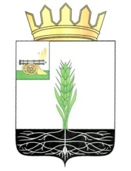

АДМИНИСТРАЦИЯ МУНИЦИПАЛЬНОГО ОБРАЗОВАНИЯ
«ПОЧИНКОВСКИЙ РАЙОН» СМОЛЕНСКОЙ ОБЛАСТИ

П О С Т А Н О В Л Е Н И Е

от |  | №

О внесении изменений в Постановление Администрации муниципального образования «Починковский район» Смоленской области от 18.01.2012 года № 3

В соответствии со статьей 78 Бюджетного кодекса Российской Федерации Администрация муниципального образования «Починковский район» Смоленской области п о с т а н о в л я е т:

1. Внести в Порядок предоставления субсидии, выделяемой из бюджета муниципального образования «Починковский район» Смоленской области на возмещение затрат, связанных с изданием районной газеты «Сельская новь» не компенсированных доходами, утвержденный Постановлением Администрации муниципального образования «Починковский район» Смоленской области от 18.01.2012 года № 3 следующие изменения:
1) в пункте 7 Порядка слова «отчет о прибылях и убытках» заменить словами «отчет о финансовых результатах».

Глава Администрации
муниципального образования
«Починковский район»
Смоленской области Ю.Р. Карипов

